EURPLN w ważnym miejscu
ergokantor.pl

18.05.2017, 7:00

Inwestorzy zadają sobie pytanie, czy to już koniec mocnego złotego, czy też będziemy widzieli kolejne dołki? Wspominaliśmy już wielokrotnie, że kurs złotego jest zależny od kursu EURUSD i to w sumie dalsze losy wyceny złotówki zależą od tego, czy inwestorzy w dalszym ciągu będą osłabiać dolara i wierzyć w moc wspólnej waluty.

Obecnie jest wiele czynników gospodarczych i politycznych przemawiających za mocną wspólną walutą, tylko czy aby na pewno dolar będzie w najbliższym czasie taki słaby? Specjaliści prześcigają się w wycenie EURUSD na koniec roku, wskazując poziomy 1,15 – 1,18, tylko że Ci sami specjaliści jeszcze 4 miesiące temu przekonywali wszystkich, że dojdzie do parytetu na EURUSD.

Zatem czy nie jesteśmy świadkami sytuacji momentu, gdzie zewsząd słyszymy o mocnym ruchu na północ, a w rzeczywistości większość tego ruchu mamy już za sobą? Naszym zdaniem należy traktować zapowiedzi o silnym EUR z dużym spokojem i należytą ostrożnością, gdyż niedowartościowanie dolara na szerokim rynku jest już dosyć spore.

Jeśli chodzi o EURPLN, to jesteśmy w bardzo ciekawy miejscu. Naszą analizę oparliśmy na wykresie tygodniowym, gdzie jesteśmy przy dolnym ograniczeniu kanału wzrostowego. Dodatkowo w tym miejscu wypada mierzenie 61,8% Fibo impulsu wzrostowego mierzonego od kwietnia 2015 do stycznia 2016 roku. Poziom ten został już wybity cieniem obecnej świecy i niezmiernie istotne jest zamknięcie świecy tygodniowej.

Jeśli zamknięcie nastąpi poniżej poziomu Fibo, jest duża szansa do wybicia się ceny z kanału dołem i test poziomu 4,09, gdzie wypada kolejne głębsze mierzenie Fibo. Taki scenariusz jest możliwy i z punktu widzenia graczy na rynku forex nawet bardzo pożądany. Na dolnym ograniczeniu kanału zlokalizowane są transakcje oczekujące, a także stop lossy graczy oczekujących na zwyżki od 2-3 tygodni.

Już zauważyliśmy pierwszą reakcję popytu w momencie testu linii kanału, a dynamika powrotu na północ była dość duża, co świadczy o powadze tego poziomu. W przypadku gdy świeca tygodniowa zamknie się powyżej poziomu 61.8% Fibo, będzie to sygnał dla kupujących, iż impuls spadkowy mógł dobiec końca, a na rynek wkroczyły byki. W takim przypadku już w najbliższych tygodniach może nastąpić duża reakcja popytowa.

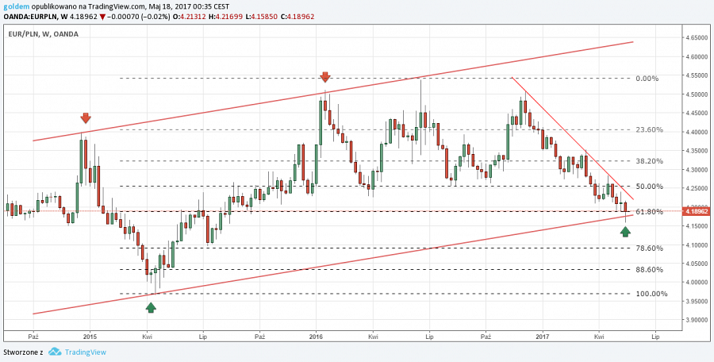

W krótszej perspektywie, na wykresie H4 jest szansa na kolejną realizację formacji 1 do 1 tj. równości korekt w trendzie spadkowym. Górne ograniczenie formacji wypada przy 4,2115. Po jego zaksięgowaniu powinno dojść do lokalnej korekty i decyzji rynku co dalej. Wsparciem dla ceny będzie poziom mierzenia 61,8% Fibo (4,1870), a następnie linia kanału trendowego (poniżej 4,18). W przypadku ruchu w górę oporem będzie linia trendu spadkowego (niebieska linia), a następnie poziom mierzenia 50% Fibo (4,2535). Dalsze losy pary EURPLN powinny się rozstrzygnąć na poziomie 4,1870. W przypadku kiedy popytowi uda się wybronić to wsparcie, jest szansa do sporego ruchu w górę.

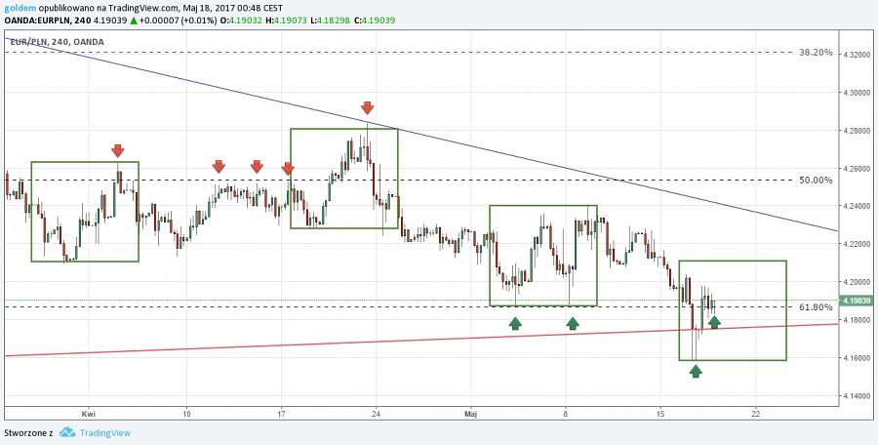

Komentarz walutowy nie jest rekomendacją w rozumieniu Rozporządzenia MF z 19 października 2005 roku. Został sporządzony w celach informacyjnych i nie powinien stanowić podstawy do podejmowania decyzji inwestycyjnych. Goldem Sp. z o.o., właściciel marki ergokantor.pl i autor komentarza nie ponoszą odpowiedzialności za decyzje inwestycyjne podjęte na podstawie informacji zawartych w niniejszym komentarzu.

